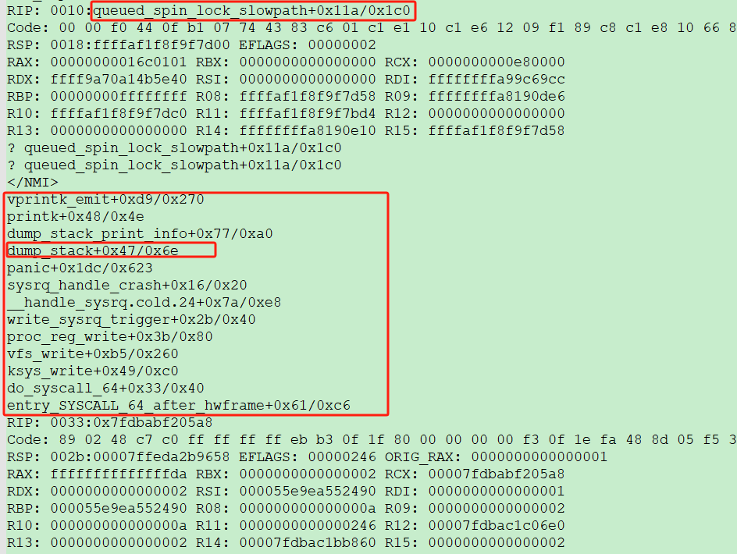
由于此时dump_stack没法打出信息，附件中的栈信息，是通过自己封装的直接打到串口的打印函数（类似early_printk）打出来的。

自己封装了一个类似my_printk的打印函数，将信息打到串口；同时封装一个my_dump_stack函数，通过my_printk打印信息；当panic流程卡死在拿logbuf_lock上时，会触发nmi watchdog，在nmi watchdog处理流程中通过my_dump_stack打出调用栈，即可看到上述的栈信息。

